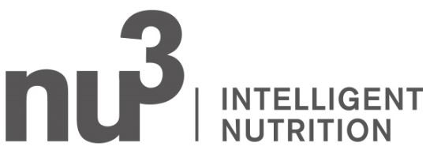

COMMUNIQUE DE PRESSE

De la poudre à la place d’une pizza : des scientifiques démocratisent la nourriture spécialement conçue pour les astronautes.

Berlin, 19.01.2016. Une poudre contenant tout ce dont l’être humain a besoin : le futur pourrait bien ressembler à cela. Pour la première fois, nu3, leader européen en matière d’alimentation intelligente, présente un « smart food » directement inspiré de l’alimentation de l’espace.
Du maïs et des protéines, le tout agrémenté d’un mélange bien spécifique de nutriments sélectionnés : serait-ce là la composition de la nourriture du futur ? Difficile de croire que cette poudre de couleur jaunâtre et à l’apparence banale puisse révolutionner le monde de l’alimentation. « COMPLEAT » : c’est le nom du premier véritable substitut de repas que présente aujourd’hui le fabricant allemand nu3.
Il suffit de mélanger cette poudre dans de l’eau ou du lait pour obtenir en moins de 60 secondes un shake crémeux qui fonctionne comme un repas complet. Un repas avec tous les nutriments nécessaires à l’organisme : l’équipe de scientifiques de nu3 a travaillé pendant plus de deux ans afin de mettre au point cette combinaison idéale de nutriments. Michael Divé, responsable de communication chez nu3.de, explique : « Nous nous sommes appuyés sur les résultats des recherches faites à la fois dans les domaines de l’espace et des sciences du sport afin de développer notre produit : quels sont les nutriments dont l’être humain a réellement besoin afin de rester en bonne santé et d’être efficace en toutes circonstances, même les plus extrêmes ? ».
COMPLEAT contient plus de 20 nutriments tels que vitamines et minéraux, du zinc jusqu’au fer. Les ingrédients sont 100% naturels et les protéines de soja sont garanties sans OGM. Le résultat : un « smart food » dont on peut se nourrir durant des semaines sans développer de carences – en théorie.
Cette « nourriture pour astronautes » accessible à tous n’est pas pour autant réservée uniquement aux situations extrêmes : elle doit satisfaire toutes les personnes souhaitant combiner repas rapide et alimentation saine. « COMPLEAT » pourrait ainsi bientôt devenir la star de vos cuisines, au détriment des pizzas toutes faites, certes faciles à réchauffer mais remplies d’additifs artificiels.

Contact presse :
Michael Divé
Responsable de communication
E-Mail : michael.dive@nu3.de
Tele : +49 (0) 30 / 340 443 857

A propos de nu3 – VOTRE EXPERT NUTRITION
nu3 est le leader européen en matière d’alimentation intelligente. La boutique en ligne offre un large choix de produits dans les domaines de la minceur, de l’alimentation naturelle, du sport, de la santé et de la beauté, permettant aux clients de trouver sans difficulté les produits correspondant exactement à leurs besoins. L’équipe d’experts nu3 est toujours à la recherche de produits innovants pour enrichir la gamme de produits comprenant déjà environ 6500 références. nu3 emploie près de 230 personnes et est présente dans 25 pays, notamment en Chine depuis novembre 2015. http://www.nu3.fr

